 |  |  |  |  |  |  |  |  |  |  | KUZLX00QPIHX
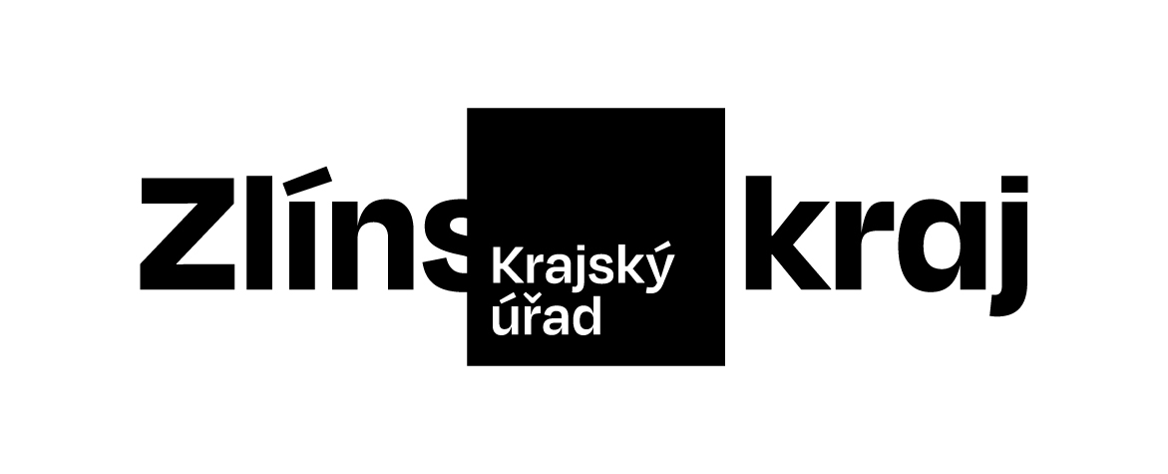 |  |  |  |  |  |  | Objednávka č. OBJ/1771/2024/STR |  |  | *KUZLX00QPIHX*
Odběratel: |  |  |  |  | Zlínský kraj
 |  |  |  |  | Odbor STR
 |  |  |  |  | Tř. Tomáše Bati 21
 |  |  |  |  | 761 90 Zlín
 |  |  |  |  | IČO: 70891320, DIČ: CZ70891320
Bankovní účet odběratele: |  |  |  |  | 2786182/0800
Dodavatel: |  |  |  |  | JUDr. Michael Kincl
 |  |  |  |  | xxxxxxxxxxxxxxxxxxxxxxxxxxxxxxx
 |  |  |  |  | 67801 Blansko
 |  |  |  |  | IČO: 86980181
Bankovní účet dodavatele: |  |  |  |  | xxxxxxxxxxxxxxxxxxxxxxxxxxxxxxx
Předpokládaná cena: |  |  |  |  | 75 000,00 Kč
Objednáváme u Vás podle platných zákonných směrnic o odběru, dodávce zboží a službách, tyto dodávky:
Objednáváme u Vás posouzení variant podílení se Zlínského kraje na nákupu společnosti MAVIST s.r.o. společností ZRIA a.s. z pohledu veřejné podpory.
a) Ručení ZK za úvěr
b) b) navýšení základního kapitálu ZRII, a. s. o 100.000 tis. Kč peněžitým vkladem
c) Poskytnutí zápůjčky ze strany Zlínského kraje ve výši 100 mil. Kč společnosti ZRIA a.s. na rozvoj společnosti – zápůjčka bude se splatností 20 let
Jako podkladové materiály Vám zasíláme:
a) Materiál na RZK – pracovní materiál – nákup společnosti MAVIST s.r.o. Zlínským krajem – projednáno 12.8.
b) materiál na jednání RZK – schválení smlouvy na výkon činnosti ZRIA – 12.2. 2024
c) Integrovaný plán pro strategickou změnu v rozvoji ICT oborů ve Zlínském kraji - Zlínský kraj - https://zlinskykraj.cz/integrovany-plan-pro-strategickou-zmenu-v-rozvoji-ict-oboru-ve-zlinskem-kraji
Pod bodem d) je odkaz na koncepční dokument, který se má naplňovat
Informace o společnosti ZRIA a.s. - https://www.zonaholesov.cz/
Dodání do: 01.11.2024
Na faktuře uvádějte vždy:
• číslo této objednávky
• splatnost |  |  | 21 dnů | od data vystavení faktury
Objednávku prosím potvrďte a přiložte k faktuře.
Faktury, u kterých nebudou splněny shora popsané požadavky, budou dodavateli vráceny.
Místo: |  | Zlín, 25. 10. 2024
Vystavil: |  | xxxxxxxxxxxxxxxx
Datum, podpis a razítko odběratele: |  |  |  |  |  | 25. 10. 2024 xxxxxxxxxxxxxxxxxxxxxxx
Datum, podpis a razítko dodavatele: |  |  |  |  |  | 25. 10. 2024 xxxxxxxxxxxxxxxxxxxxxxx

